**BỘ LAO ĐỘNG - THƯƠNG BINH & XÃ HỘI**

**TRƯỜNG CAO ĐẲNG CÔNG NGHỆ THÔNG TIN TP.HCM**

**KHOA CÔNG NGHỆ THÔNG TIN – ĐIỆN TỬ**



**BÁO CÁO TIỂU LUẬN  
MÔN HỌC: LẬP TRÌNH PHP2**

**WEBSITE BÁN COFFEE ONLINE**

**Giảng viên hướng dẫn: CHÂU TRẦN TRÚC LY**

**Sinh viên thực hiên: LÊ VĂN VĂN MSSV: 501200239**

**Tên nhóm học phần: *LTPHPH2_HK1.21-22_CD20N4***

**Học kỳ: 1 Năm học: 2021-2022**

**Tp. Hồ Chí Minh, tháng 11 năm 2021**

MỤC LỤC

PHẦN 1. GIỚI THIỆU VỀ ĐỀ TÀI 1

1.1 Tổng quan đề tài 1

1.2 Mục đích đề tài 1

PHẦN 2. NỘI DUNG THỰC HIỆN 2

2.1 Nội dung đã làm được: 2

2.2 Nội dung chưa làm được: 8

2.3 Kiến Nghị Và Bài Học 8

PHẦN 3. HƯỚNG DẪN SỬ DỤNG 9

TÀI LIỆU THAM KHẢO 10

DANH MỤC HÌNH ẢNH

**Hình 1 : Trang chủ 3**

**Hình 2 : trang sản phẩm khuyến mãi và đồ uống 4**

**Hình 3 :Trang chi tiết sản phẩm (lựa chọn tùy vị , số lượng tại đây) 4**

**Hình 4 :Trang giỏ hàng của bạn , thêm , xóa , sửa , tổng tiền 5**

**Hình 5 :Xuất ra hóa đơn và thông tin món hàng và thông tin cá nhân của bạn 6**

**Hình 6 : chức năng tìm kiếm theo tên hiển thị những sản phẩm bạn cần tìm 7**

**Hình 7 :đăng nhập với tư cách admin 8**

**Hình 8 : Đăng nhập sai tài khoản admin thì không cho đăng nhập 8**

**Hình 9 : thống kê những sản phẩm bán nhiều nhất 8**

# GIỚI THIỆU VỀ ĐỀ TÀI

## Tổng quan đề tài

Trang web cho phép mua bán sản phẩm coffee, sinh tố, nước giải khát

Những tính năng của trang web :

* Xem toàn bộ các sản phẩm (khuyến mãi , tất cả).
* Đăng ký , đăng nhập và đăng ký tài khoản .
* Kiểm lỗi form bằng biểu thức chính quy.
* Thêm sản phẩm vào giỏ hàng, chỉnh sửa giỏ hàng(xóa ,cập nhật ) ,đặt hàng, tính phí ship , tính thành tiền ,tổng tiền trong giỏ hàng .
* Tìm kiếm tất cả các loại sản phẩm .
* Xây dựng được 1 trang Admin (quản lý trang web , xem cập nhật , thống kê )
* Xuất ra hóa đơn cho khách hàng .

## Mục đích đề tài

Xây dựng 1 website bán coffee online dễ dàng và tiện dụng nhanh chóng cho mua dịch đang trong tình hình dịch bênh căng thẳng . Trang web truy cập nhanh chóng .

NỘI DUNG THỰC HIỆN

## Nội dung đã làm được:

Kết quả đạt được

Qua thời gian nghiên cứu và học tập, nhìn chung khóa luận đã hoàn thành các mục tiêu, nhiệm vụ đề ra của website bán coffe online. Xây dựng được một chương trình hoàn chỉnh có khả năng áp dụng vào thực tế.

Trang admin với chức năng đăng nhập tư cách admin, thống kê , đăng xuất

Dễ dàng xem các mặt hàng mới , sản phẩm khuyến mãi.

Hiển thị ra thông tin chi tiết của từng sản phẩm.

Tìm kiếm tất cả các sản phẩm có trong quán .

Cho phép người dùng thêm hàng , xóa , cập nhập (tính tổng tiền )và thanh toán, xuất hóa đơn của của khách hàng .

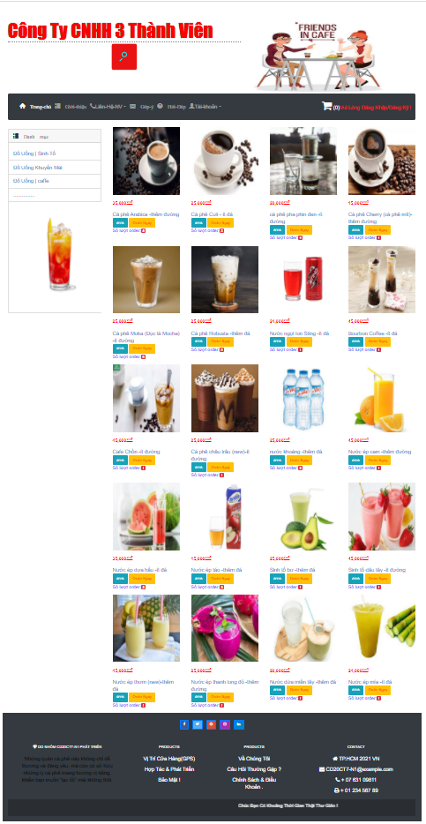

Hình : Trang chủ

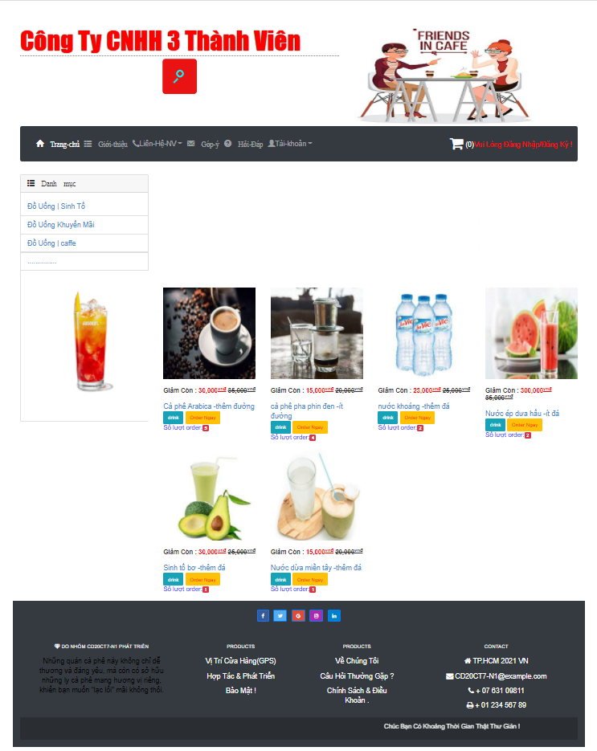 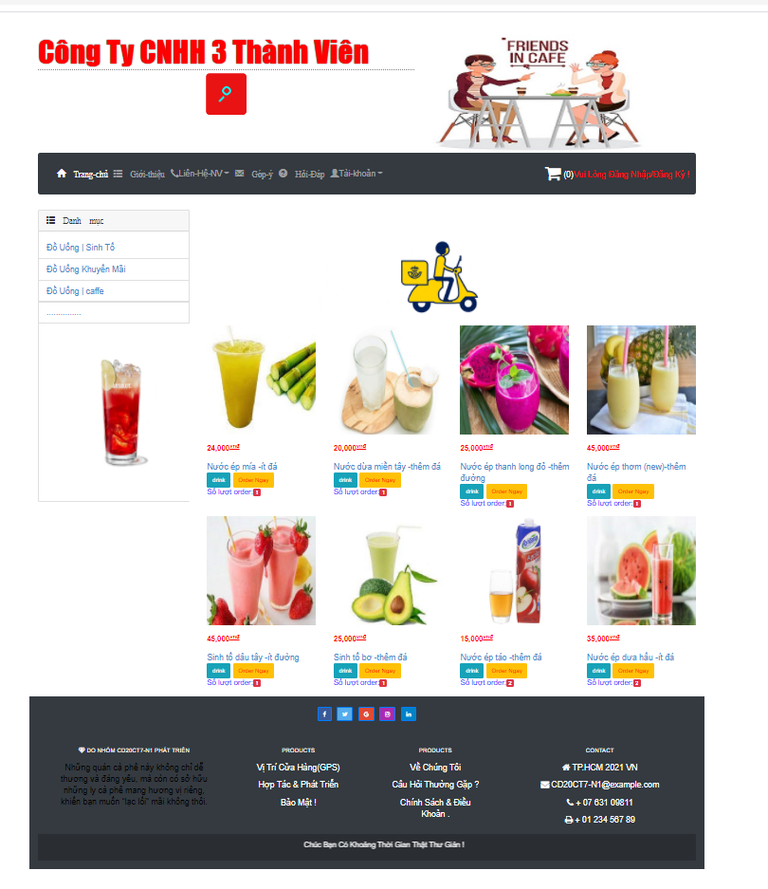

Hình : trang sản phẩm khuyến mãi và đồ uống

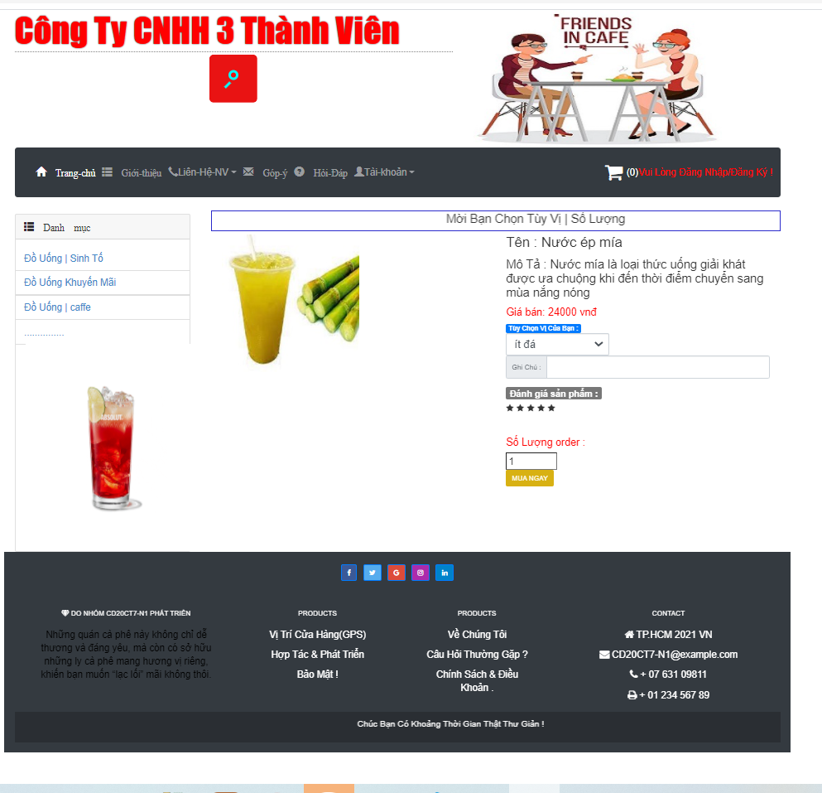

Hình :Trang chi tiết sản phẩm (lựa chọn tùy vị , số lượng tại đây)

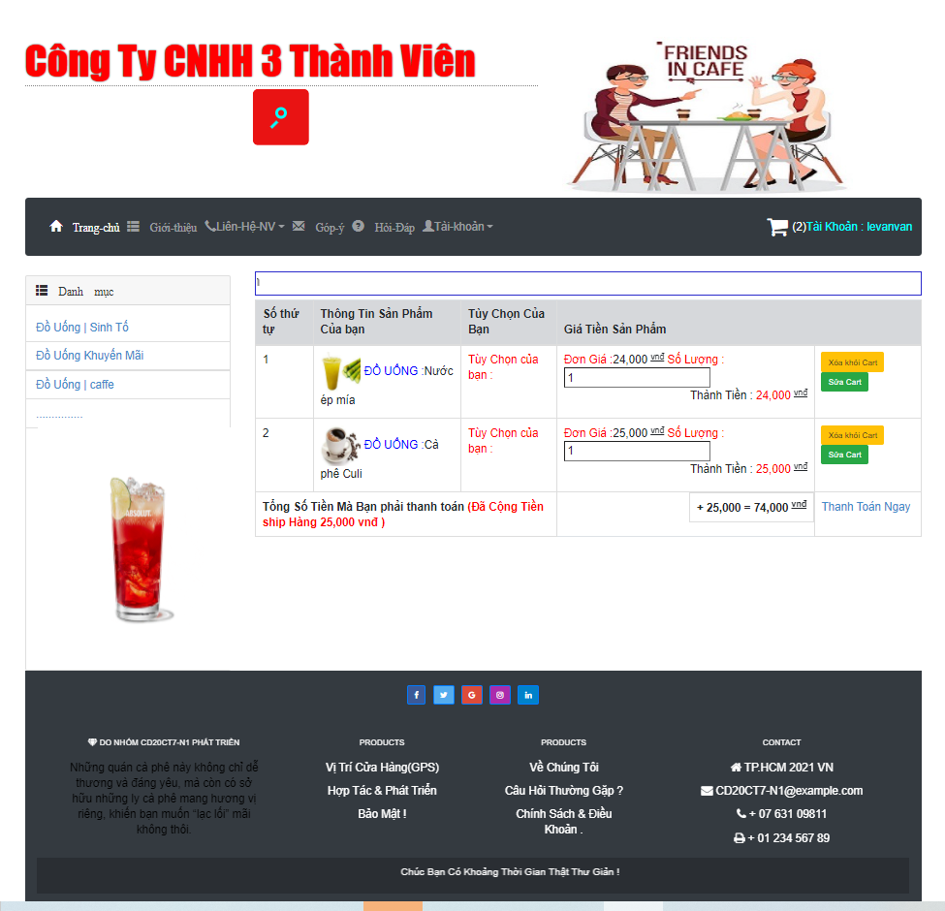

Hình :Trang giỏ hàng của bạn , thêm , xóa , sửa , tổng tiền

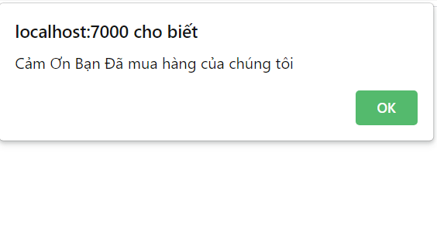 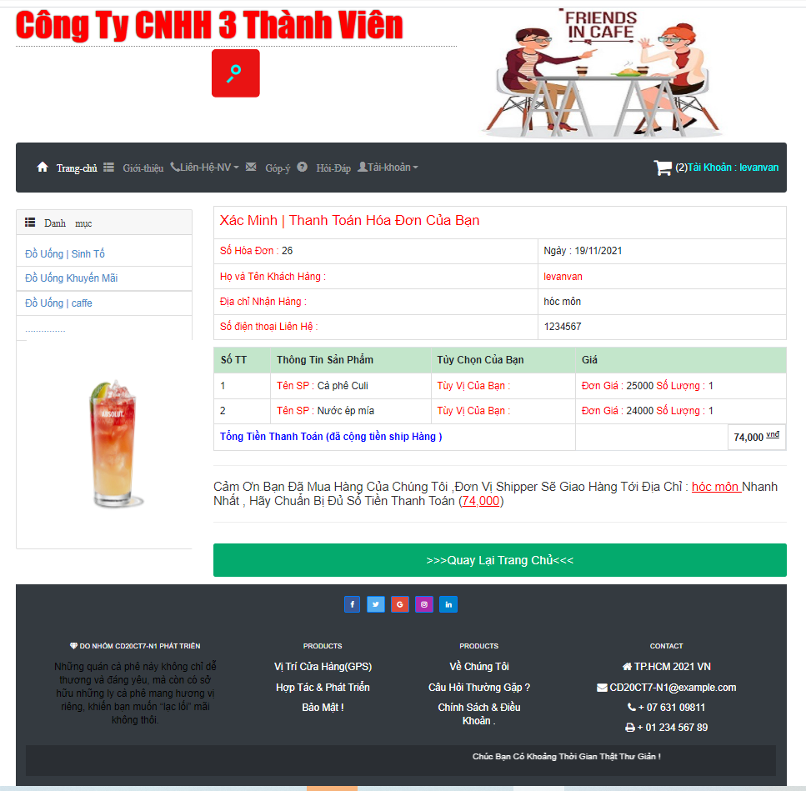

Hình :Xuất ra hóa đơn và thông tin món hàng và thông tin cá nhân của bạn

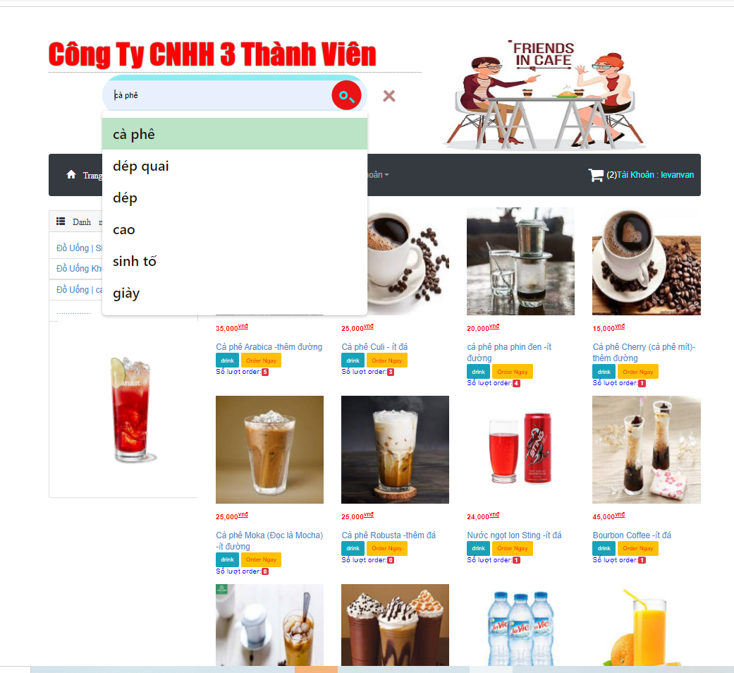

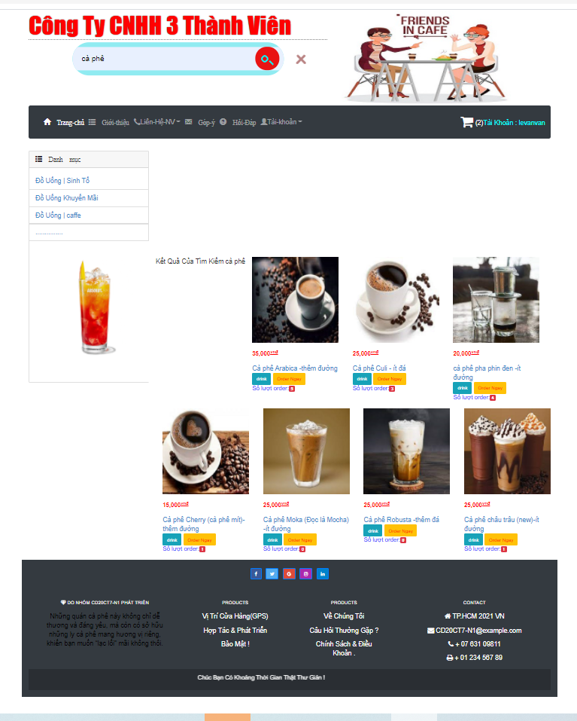

Hình : chức năng tìm kiếm theo tên hiển thị những sản phẩm bạn cần tìm

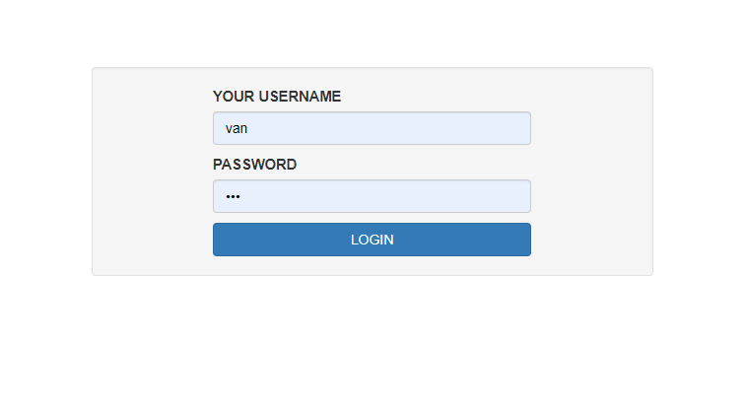Hình :đăng nhập với tư cách admin

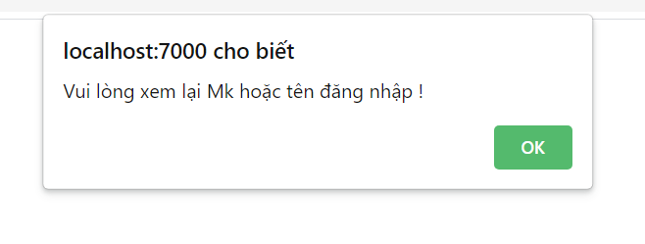Hình : Đăng nhập sai tài khoản admin thì không cho đăng nhập

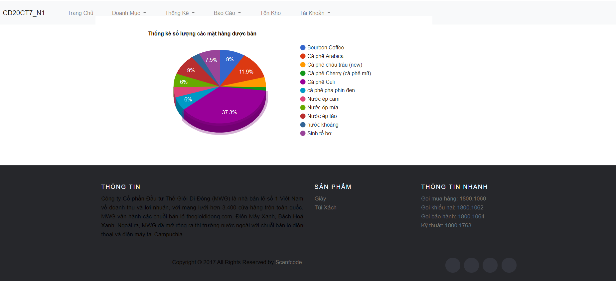

Hình : thống kê những sản phẩm bán nhiều nhất

## Nội dung chưa làm được:

* Quên mật khẩu chưa hoàn thiện
* PhpMailer chưa hoàn thiện
* Đánh giá sản phẩm (rating)

## Kiến Nghị Và Bài Học

* Hoàn thiện tốt hơn về lập trình PHP và ràng buộc dữ liệu.
* Nâng cao tính linh động của web.
* Xây dựng được phần đánh giá sản phẩm theo sao .
* Hoàn thiện hơn cho trang quản lý admin .
* Thêm các chức năng mới để đáp ứng điều kiện của người dùng.
* Nâng cao kỹ thuật lập trình và hoàn chỉnh các thành phần còn thiếu theo hướng chuyên nghiệp, chạy thử, khả năng đưa vào áp dụng thức tế khả quan.

Bài Học :

Với sự giảng và dạy nhiệt huyết của Cô giáo bộ môn đã đem lại cho em rất nhiều kiến thức , có thêm sự hiểu biết về ngành học và nhiều thú vị mới . - Em đã trao dồi được nhiều kiến thức như xây dựng 1 trang web bán hàng bằng php , những thao tác với trang web như hiển thị , tìm kiếm , đặt hàng, đăng ký , đăng nhập , đăng xuất , upLoad , Delete , Edit , phpmailer …, và những thứ khác để viết nên 1 trang web hoàn chỉnh và nhiều việc khác nó hoàn toàn là nền tảng cho sự nghiệp sau này cũng như tạo thương hiệu riêng hay những dự án lớn cho bản thân .

# HƯỚNG DẪN SỬ DỤNG

Cách 1 : Người dùng vào trang web bằng link : <http://caffestore.lovestoblog.com/> để tương tác

Cách 2 : Người dùng tải xuống folder và sử dụng xampp , bỏ phần code vào htdocs ,sau đó hãy nhập dữ liệu file sql vào phpAdmin , cuối cùng chạy file index.php bằng cách gõ đường dẫn và đừng quên bật xampp nhé . <http://localhost:7000/CD20CT7_N1/index.php> .

# TÀI LIỆU THAM KHẢO

Trang web sử dụng ngôn ngữ php ,html và css

Kiểm lỗi form đăng nhập tại video

<https://www.youtube.com/watch?v=xfuz7jfcRj0>

tham khảo cách xây dựng tìm kiếm sản phẩm trong php

<https://www.youtube.com/watch?v=_PMku7g8a2Y>

thiết kế form tại <https://www.w3schools.com/>

giao diện sống động đẹp hơn tại thư viện có sẵn

<https://getbootstrap.com/> link bootstrap .